**Шило Авхиня (Szyłowa Auchinia)**

16 июля 1805 г – крестная мать Элизабеты, дочери Базыля и Хведоры Слёзков с деревни Дедиловичи (НИАБ 937-4-32, лист 12, №26/1805-р).

**НИАБ 937-4-32:** Лист 12. **Метрическая запись №26/1805-р.**

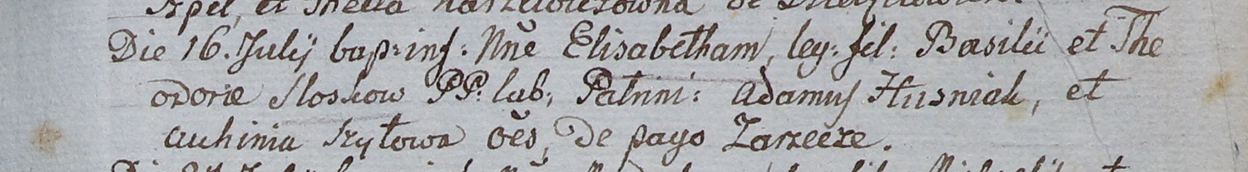

Дедиловичский костел Наисвятейшего Сердца Иисуса. 16 июля 1805 года. Метрическая запись о крещении.

Sloskowna Elisabetha – дочь крестьян с деревни Заречье.

Slosko Basili – отец.

Sloskowa Theodora – мать.

Huzniak Adam – крестный отец, с деревни Заречье.

Szyłowa Auhinia – крестная мать, с деревни Заречье.

Linhart Hiacinthus – ксёндз.